**2017年同江市财政局政府信息**

**公开工作年度报告**

本报告依据《中华人民共和国政府信息公开条例》及《同江市人民政府办公室关于做好2017年度政府信息公开报告编制工作的通知》要求编制。全文包括概述、政府信息公开情况、存在的主要问题与2018年工作思路等四部分。报告中所列的2017年度数据统计时限自2017年1月1日起至2017年12月31日止。本报告在同江市政府网站“信息公开年报”栏目公布。如对本报告有疑问，请与同江市财政局办公室联系（办公地址：大直路53号，联系电话：2922486）。

一、概述

财政信息公开是民主理财的重要举措，是促进依法理财、科学理财的有效途径。2017年，财政部门仅仅围绕市委、市政府重大决策部署和公众关切问题，认真落实省、市有关信息公开工作文件精神，牢固树立“阳光财政”思想，不断加大信息公开力度，有力促进了财政信息公开工作顺利进行。  
  **一是加强组织领导。**为了切实有效地推行政府信息公开工作，我局成立了以局长任组长、分管局长任副组长、办公室成员任组员的领导小组，由办公室负责全局政府信息公开的宣传、指导和落实工作。**二是完善监督渠道。**设立了投诉举报电话及意见箱，对举报投诉电话，做到有诉必理，有理必果，认真查处，收到了良好效果。**三是提高公开质量。**始终坚持“以公开为原则、不公开为例外”的方针，除涉及国家秘密、工作秘密和个人隐私外的财政信息，都依法向社会公开，并重点抓好预决算报告公开、政府采购、政策法规等人民群众关心的财政信息的主动公开工作，不断提高财政信息公开精细化程度。2017年，我局信息公开工作运行正常。

  二、政府信息公开情况

**（一）主动公开情况**

按照政府信息公开工作统一部署，我局对2017年财政类政府信息逐条梳理，明确信息公开属性，随时保持更新。全年通过同江市政府网站主动公开政府信息613条，主要是预决算信息、政府采购信息及财政工作动态信息等，进一步提高了财政透明度。

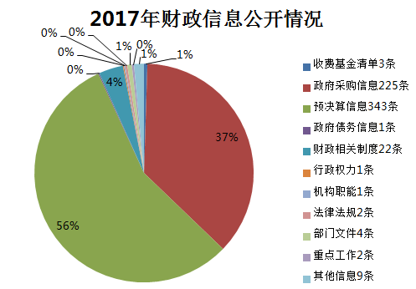

**（二）依申请公开情况**

2017年我局未受理依申请公开政府信息。

**（三）因政府信息公开申请行政复议、提起行政诉讼的情况**

2017年政府信息公开工作无一起申请行政复议、提起行政诉讼案件。

**（四）人大代表建议和政协委员提案办理结果情况**

2017年未收到人大代表建议和政协委员提案。

**（五）政府信息公开相关费用情况**

2017年在政府信息公开工作中，没有向政府信息公开申请人收取费用。

三、存在的主要问题

2017年，我局信息公开工作取得了一定成绩，但仍存在部分干部职工对政府信息和政务公开认识不够，部分信息公开不够及时等问题。今后，我局将进一步强化工作措施，深化信息公开质量，及时督促各科室、局属各单位加快信息公开步伐，切实增强人民群众对财政工作的知情权、参与权和监督权，全面推进阳光财政建设。

四、2018年工作思路

2018年我局将继续根据《中华人民共和国政府信息公开条例》和相关要求，全面推进财政信息公开。一是进一步拓展公开内容，将社会公众普遍关心、涉及人民群众切身利益的问题作为财政信息公开的重点内容，加大力度推进预算决算信息公开。二是进一步提升信息公开的时效性、精准性。

同江市财政局

2018年2月12日